O Z N Á M E N Í

Město Osek, v souladu se zákonem č. 128/2000 Sb., o obcích, ve znění pozdějších předpisů, oznamuje záměr na pronájem pozemkových parcel č. 97/1 a 95, obě k.ú. Hrad Osek.
Pozemkové parcely (označeno červeně) se nacházejí na Hradě Osek nad domy čp. 49 a čp. 7 a tvoří je travnatý svah s kamennými terasami, které přecházejí v kamenitý terén pod lesem.
Záměr na pronájem uvedených pozemků byl projednán a schválen na schůzi Rady města Osek dne 5. června 2013 usnesením č. 157/2013.

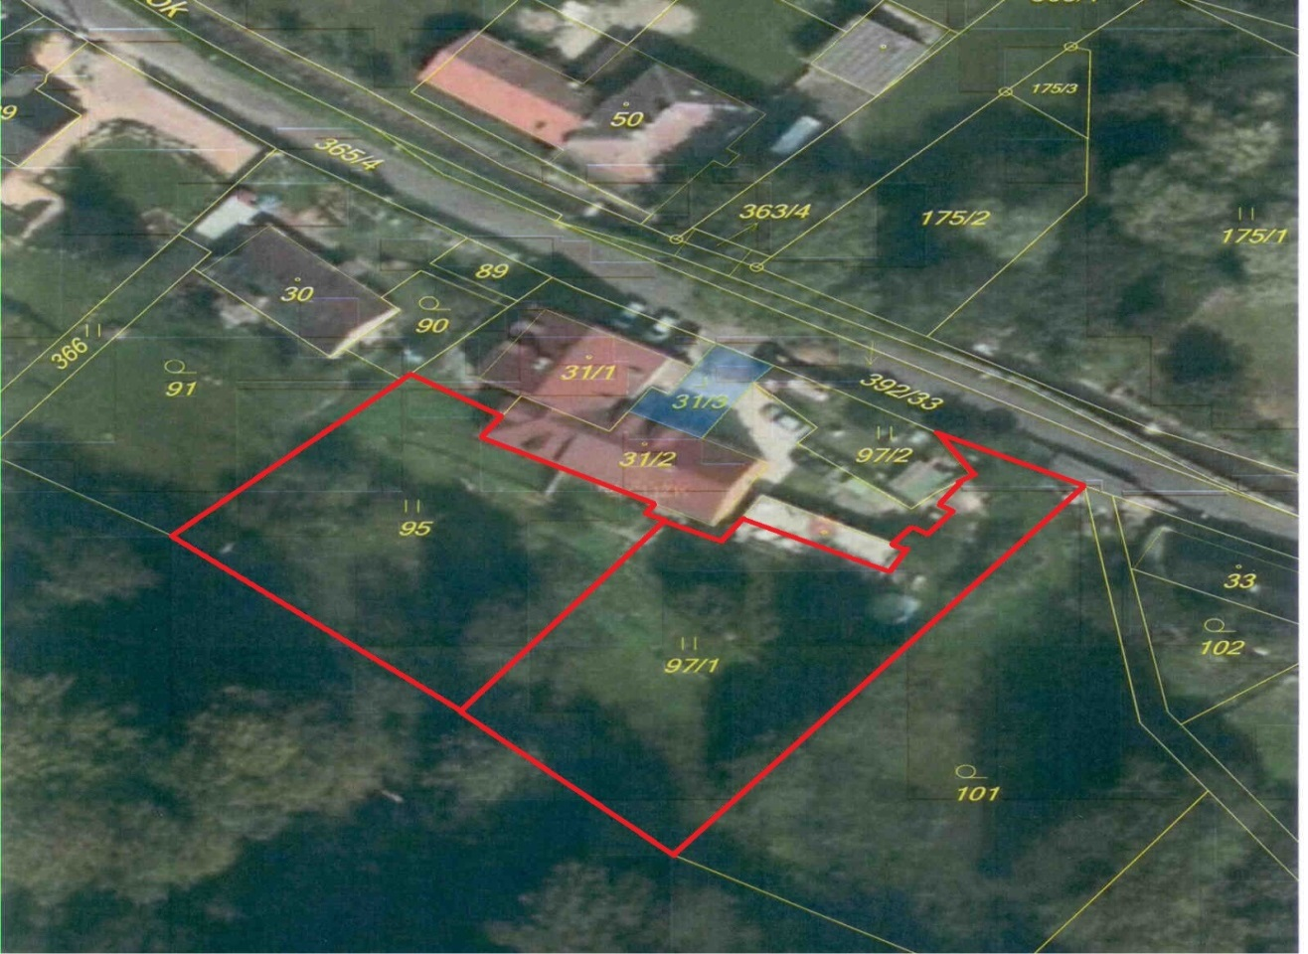

Ing. Lenka Ř í h o v á v.r.
starostka

otisk razítka

11.6.
Zveřejněno od ……..……… 2013 do ………..…….. 2013

